臺北市113年度國小性別平等教育宣導月
「我的身體我決定，尊重你我不超線」徵件比賽實施計畫
壹、計畫理念
「我的身體我決定」是指每個人都有身體自主權，包括想要做什麼運動、想吃什麼食物，或者什麼是我們覺得舒服的穿著，當然，也包括拒絕別人碰觸身體的權力。而「尊重你我不超線」表示我們應該尊重彼此的決定，尊重別人的身體決定，就像我們希望別人尊重我們的一樣。這代表不要逼迫別人做他們不想做的事情，也不要用話語或行為侵犯別人的身體隱私，有明確的身體界線，當我們遇到不舒服的事情，能夠勇敢說不、制止對方，為自己建構出自我保護的安全機制。
總而言之，「我的身體我決定，尊重你我不超線」，在這個多元多變的時代，每個人都應該對自己的身體負責，同時也要尊重別人的身體決定。這是建立在性別平等的價值觀下的重要原則，讓人與人間更加尊重和理解。
貳、依據
一、臺北市政府113年度推展性別平等教育推展實施計畫。
二、臺北市政府113年度推動性別平等教育宣導月實施計畫。
三、臺北市政府性別平等教育委員會「政策小組」113年度工作實施計畫。
參、目標
一、依113年度性別平等教育「性別與尊重」主軸，鼓勵教師設計主題教學活動，培養學生的性別平等意識。
二、推動校園性別平等教育，以建立無性別歧視與無暴力之友善學習環境。
肆、辦理單位
一、指導單位：臺北市政府性別平等教育委員會。
二、主辦單位：臺北市政府教育局(以下簡稱教育局)。
三、承辦單位：臺北市立大學附設實驗國民小學。

伍、計畫期程

時 間 | 計 畫 內 容 | 對象 | 備註
113年7月-9月 | 「我的身體我決定，尊重你我不超線」徵件初賽  各校自行辦理 | 本市公私立國小學生
113年10月 | 「我的身體我決定，尊重你我不超線」徵件決賽  教育局辦理 | 本市公私立國小學生 | 市大附小承辦

陸、比賽規則
一、主題與內容：學生自行蒐集資料，依據各年段的比賽項目與規則參賽，呈現與主題相關之內容。
二、參加對象：本市公私立（含國立）國小113學年度低、中、高年級在學學生。
各校請提醒學生須以113學年度的就讀年級選擇參賽項目。
三、參賽人數：各校低、中、高年級至少各推薦1件作品參賽，每校最多6件（低年級2件、中年級2件、高年級2件），每位學生限投稿1件，指導教師可同時指導多件作品。
四、比賽項目與規則
(一)低年級：明信片宅急便
1.形式：明信片，可以寫給自己，也可以寫給預設的一個人（朋友、親人等），藉由娓娓道來的文字，表達出「我是我身體的主人」，「在不被尊重時勇於說不」等意涵。 2.字數最少50字，一律使用黑色或藍色筆手寫(不可使用鉛筆)，注音亦可。
3.請採用「書面紙或150磅以上」紙質製作明信片正反兩面，底色不拘，詳細規格如「附件1」。
(二)中年級：畫說性平
1.形式：四格漫畫（平面創作，請勿有立體設計），主題內容以有情節發展的畫面，認識個人的身體界線，在與人相處時，不論在言語或身體部分都能互相尊重不超線，杜絕性騷擾或性霸凌等，建立性別友善的環境。
2.一律使用八開圖畫紙 (39×27公分)，紙張請以「橫式」創作，四格漫畫為限，作品的構圖、用色、創意及技巧，以生動活潑之方式自由發揮，表達主題意義及重點，限「平面創作」，請勿有立體設計。
(三)高年級：性平發話筒
- 形式：新詩（含插圖），題目自訂，在一張A4紙上自由創作並搭配插圖呈現，文字以電腦繕打，插圖亦須由學生自行繪製(手繪或電腦皆可)，再製成PDF檔，繳件時包含紙本(彩色列印)及上傳PDF檔。例如：以詩句描述並呈現身體自主權的認知，鼓勵人們在遇到性別騷擾或性霸凌等不舒服感受的時候，能夠勇敢說不，建構起自我保護的安全機制，將尊重人我身體界線之意識透過文字及插圖表達出來。
- 標楷體14號字，含標點300字以內。電子檔存檔檔名:
「學校聯絡箱號碼(共三碼)-校名-學生姓名-新詩題目」，例：043-國語實小-林小語-新詩題目。
柒、收件須知
一、校內初賽：各校得先自行辦理校內比賽，比賽辦法由各校自訂。各校低、中、高年級至少各推薦1件作品參與全市複賽，每校最多6件（低年級2件、中年級2件、高年級2件）。
二、全市複賽
(一)作品報名收件時間：113年9月19日（星期四）至9月24日（星期二）下午4時。
(二)繳件資料請依下列排序整理
- 附件2作品標籤及參賽作品。
- 附件3報名總表(核章正本)。
- 附件4指導老師作品版權聲明書。
- 附件5學生法定代理人作品版權聲明書。
(三)各項繳件作品說明
- 低、中、高年級作品背面需貼上標籤。
- 各校承辦人於表單中填寫作品資料及上傳新詩電子檔(家長及學生勿填)。
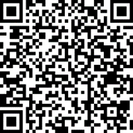
表單填寫QR code:

表單網址https://forms.gle/Ed9hnqwHvcrBKjyEA

- 高年級新詩須交紙本(彩色列印)及上傳電子檔，檔案類型：請使用PDF檔。
(四)作品繳交注意事項：請依規定時間將上述作品紙本資料，以親送或郵寄（郵寄以郵戳日期為憑）送至臺北市立大學附設實驗國民小學輔導室（校址：100臺北市中正區公園路29號），註明「『我的身體我決定，尊重你我不超線』徵件比賽」收。
捌、評審標準及方式
一、邀請專家學者暨實務工作者擔任評審，組成評審小組進行審查。
二、評審標準
(一)主題性35%：符合性平素養的主題及精神。
(二)完整性25%：作品形式及內容完整。
(三)合理性15%：生活事例與回應合乎情理。
(四)創意性15%：作品創意呈現。
(五)其他10%：符號、技法與表達等。
三、評審時間：113年10月9日（星期三）至10月23日（星期三）。
四、預計錄取件數：每組（低、中、高年級組）各錄取特優3件、優選6件及佳作10件；得獎作品應符合性別平等理念，各組作品經評審委員評選未達獎勵標準者，得從缺。
玖、獎勵
一、各組錄取優良作品獎勵方式如下
(一)低年級組
- 特優：獲獎學生頒發800元禮券及獎狀乙幀。
- 優選：獲獎學生頒發500元禮券及獎狀乙幀。
- 佳作：獲獎學生頒發300元禮券及獎狀乙幀。
(二)中年級組
- 特優：獲獎學生頒發1000元禮券及獎狀乙幀。
- 優選：獲獎學生頒發800元禮券及獎狀乙幀。
- 佳作：獲獎學生頒發500元禮券及獎狀乙幀。
(三)高年級組
- 特優：獲獎學生頒發1,000元禮券及獎狀乙幀。
- 優選：獲獎學生頒發800元禮券及獎狀乙幀。
- 佳作：獲獎學生頒發500元禮券及獎狀乙幀。
二、各校得依據獲頒之獎狀及本計畫逕依權責辦理敘獎事宜，指導教師之敘獎以報名表填列資料為準，另承辦業務相關人員，學校得依權責辦理，獎勵額度如下：
(一)特優：指導教師每人得敘小功1次，由教育局頒發獎狀壹幀。業務承辦相關人員得敘嘉獎1至2次，總敘獎額度累計至多不超過3次。
(二)優選：指導教師每人得敘嘉獎2次，由教育局頒發獎狀壹幀。業務承辦相關人員得敘嘉獎1至2次，總敘獎額度累計至多不超過2次。
(三)佳作：指導教師每人得敘嘉獎1次，由教育局頒發獎狀壹幀。業務承辦相關人員得敘嘉獎1次。
三、報名表之指導教師欄位，每件作品指導教師至多2位，以學校教師（含具合格教師證之代課、代理教師）為限；若非校內指導教師則免填。指導教師與業務承辦單位人員，請擇其中最優名次敘獎，不得重複敘獎。
四、本案承辦學校小功1次1人、嘉獎2次2人、嘉獎1次3人；協辦學校嘉獎2次1人、嘉獎1次2人。
拾、其他注意事項
一、主辦單位對於參賽作品和得獎作品之著作權享有無償使用權，得公開播放、公開推廣、重製、編輯和其他合作方式利用本作品內容，以及行使其他法定著作財產權所包括之權利，不另提供稿費並視需要得請參賽者無償配合修改。
二、全部參賽作品內容均不予退件，並同意將獲獎作品著作權轉交主辦單位使用於媒體宣導、公布網站、公開展覽或其他用途權利。
三、若參賽作品內容經人檢舉或告發涉及侵害著作權或專利權等情事，經有關機關處罰確定者，將取消其得獎資格，並追回所有獎項和獎金。
四、參賽作品內容及附件資料請派員「親送或掛號」方式郵寄（以郵戳日期為憑）。郵寄過程、費用及寄件後確認事項由參賽者自行負擔與處理。若郵寄過程參賽作品遭毀損，須自行負責。
五、參賽者應尊重評審委員公平、公正、公開之決定，對評審結果不得有異議。
六、得獎獎項主辦單位有權視參加作品表現與評選結果以「從缺」或「增加得獎名額」辦理，獎金隨實際情況彈性調整，以不超過原獎金總額1.5倍為限。
七、凡報名參賽者視為同意本計畫的內容與規定，指導單位與主辦單位保有修改之權利。
拾壹、經費來源：本計畫所需經費由教育局推展性別平等教育項下經費支應。
拾貳、本計畫經核定後實施，修正時亦同。
附件1
臺北市113年度國小性別平等教育宣導月
「我的身體我決定，尊重你我不超線」徵件比賽
低年級「明信片宅急便」之明信片規格
………………………………148mm……………………………… 
…………………105 mm……………… 

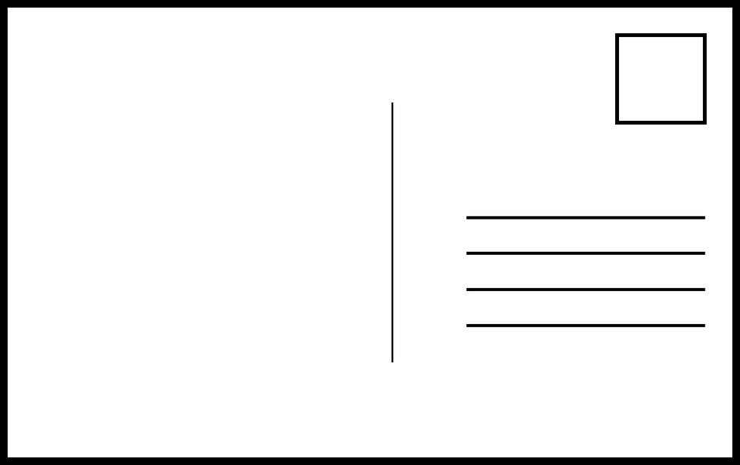
手繪創意郵票
收件人地址(虛構合理的地址)
收件人姓名(即故事對象)
這裡的線段長度、數量都可自行斟酌。
寄件人學校/班級(真實資料)
寄件人姓名(真實姓名)
(正面) 明信片正面可加上適當美編、版面可自行調整

………………………………148mm……………………………… 
…………………105 mm……………… 

信件內容寫在背面
內容要與性平教育有關
一律橫式、手寫
(背面) 明信片背面可加上適當美編

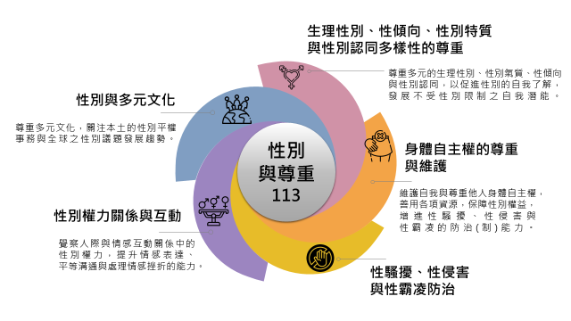
附件6 性別平等教育架構圖

